杭政储出[2013]28号地块商品住宅（设配套公建）
环境影响报告书
（简 本）

煤炭科学研究总院杭州环保研究院
国环评证 乙字第2015号
编制日期 二O一三年十二月

目 录
1 建设项目概况 1
1.1项目由来及项目建设地点 1
1.1.1项目由来 1
1.1.2项目建设地点 1
1.2项目基本组成情况 1
1.3项目与相关法律法规、政策及规划符合性 2
2项目周边环境现状 5
2.1项目所在地环境现状 5
2.1.1项目拟建地周边环境概况 5
2.1.2项目所在地环境质量现状 5
2.2项目环境影响评价范围 6
3项目环境影响预测及拟采取的主要措施与效果 8
3.1项目主要污染物产生及排放情况 8
3.2项目环境保护目标 8
3.3环境影响评价结论 10
3.3.1环境空气影响评价结论 10
3.3.2地面水环境影响评价结论 10
3.3.3声环境影响评价结论 10
3.3.4固体废弃物处置影响分析结论 11
3.3.5周边环境对本项目的影响分析结论 11
3.4项目环保措施 11
3.5环境经济损益分析 13
3.6环境管理 14
3.7总量控制 15
4公众参与 16
4.1公众参与方式 16
4.2项目公众参与结论 16
5环境影响评价结论 17
6联系方式 18

1 建设项目概况

1.1项目由来及项目建设地点

1.1.1项目由来
杭政储出[2013]28号地块商品住宅（设配套公建）拟建址位于拱墅区桃源单元R21-19地块，位于桃源街以南、景源街以北、翠景路以西、云景路以东。本工程主要建设商品住宅（设配套公建），项目总用地面积为27972m²，总建筑面积为112259.94m²，其中地上建筑面积为75524.4m²，地上不计容积率面积为1941.24 m²，地下建筑面积为34794.3m²。项目由浙江鼎源房地产开发有限公司投资建设，总投资约97800万元。本项目拟设置2幢30层高层住宅，1幢15及30层高层住宅，1幢15及30层高层住宅，1幢29层高层住宅，1幢29-30层高层住宅，东、西、北三侧设置2层配套公建裙房；设置地下室2层。商业服务不引进餐饮、KTV等产生油烟、噪声、振动的服务项目。2013年12月12日杭州市环保局主持召开了本项目环境影响报告书评审会，并形成了评审意见。环评单位根据评审意见对报告书做了认真的修改，经进一步调查、补充、修改完善后形成了杭政储出[2013]28号地块商品住宅（设配套公建）。
根据《中华人民共和国环境影响评价法》、《建设项目环境保护管理条例》和省、市环保局有关文件精神和规定，该项目须进行环境影响评价，为此建设单位浙江鼎源房地产开发有限公司特委托煤炭科学研究总院杭州环保研究院进行该项目的环境影响评价。接受委托后我院在现场踏勘、调查、监测和基础资料分析的基础上，根据《环境影响评价技术导则》等文件要求，编制了本项目环境影响报告书。

1.1.2项目建设地点
本项目位于拱墅区桃源单元R21-19地块。

1.2项目基本组成情况
项目名称：杭政储出[2013]28号地块商品住宅（设配套公建）
建设地点：拱墅区桃源单元R21-19地块
建设性质：新建
建设单位：浙江鼎源房地产开发有限公司
本项目总投资约97800万元。项目主要经济技术指标详见表1-1。
表1-1 主要经济技术指标
项目 |  | 设计指标 | 单位
总用地面积 |  | 27972 | 平方米
建设用地面积 |  | 27972 | 平方米
总建筑面积 |  | 112259.94 | 平方米
地下总建筑面积（两层） |  | 34794.3 | 平方米
地上总建筑面积 |  | 75524.4 | 平方米
其中 | 住宅面积 | 67971.96 | 平方米
其中 | 商业服务网点面积 | 5655.69 | 平方米
其中 | 配套用房面积 | 1886.75 | 平方米
架空层面积（不计容积率） |  | 1906.24 | 平方米
垃圾房面积（不计容积率） |  | 35 | 平方米
小于90m²户型数 |  | 754 | /
小于90m²户型比 |  | 94.15% | /
建筑占地面积 |  | 6657.34 | 平方米
建筑容积率 |  | 2.70 | /
建筑密度 |  | 23.8% | /
绿地率 |  | 30.01% | /
住宅总户数 |  | 784 | 户
机动车停车数 |  | 686 | 辆
地下停车 |  | 625 | 辆
地面停车 |  | 61 | 辆
非机动车停车 |  | 2160 | 个
地下停车 |  | 1858 | 个
地面停车 |  | 302 | 个
建筑限高 |  | 90 | 米

1.3项目与相关法律法规、政策及规划符合性
1、建设项目环评审批要求符合性分析
⑴ 建设项目符合生态环境功能区规划的要求
根据《杭州市主城区生态环境功能区规划》，本项目建设地址处于“拱墅产业发展生态环境功能小区（Ⅰ1－10103D05）”，为优化准入区。本项目建设内容为商品住宅，用地性质为R21住宅用地，符合优化准入区及所在生态环境功能小区要求。

⑵ 排放污染物符合国家、省规定的污染物排放标准
根据工程分析，该项目排放的废水、废气、噪声污染物经治理后可达标排放；根据环境影响预测分析，上述污染物的达标排放对区域环境及附近敏感点不会产生明显的污染影响。因此排放污染物符合国家、省规定的污染物排放标准。
⑶ 排放污染物符合国家、省规定的主要污染物排放总量控制指标；
本项目为商品住宅建设。由于项目只排放生活污水，无生产废水产生，且生活污水将接入市政污水管道送七格污水处理厂集中处理达标后排放，根根据浙江省环境保护厅“浙环发[2009]77号《关于进一步建立完善建设项目环评审批污染物总量削减替代区域限批等制度的通知》”的有关规定，其废水量可不需进行区域替代削减。因此，本项目符合总量控制要求。
⑷ 造成的环境影响符合建设项目所在地环境功能区划确定的环境质量要求
根据工程分析及环境影响预测，本项目污染物经治理后排放对各自受纳环境及敏感点均不会产生大的污染影响，区域环境能够维持目前质量现状，项目的达标排污也不会改变各自受纳环境的功能区划要求。因此造成的环境影响符合建设项目所在地环境功能区划确定的环境质量要求。
⑸ 清洁生产要求的符合性
本项目为商品住宅建设，属非生产性项目，在认真落实本环评提出的建议后，可以认为本项目符合清洁生产要求。
⑹ 公众参与要求的符合性
本环评公众参与依据《国家环境影响评价公众参与暂行办法》（环发[2006] 28号）和《关于切实加强建设项目环境影响评价公众参与工作的实施意见》（浙环发[2008]55号）规定的内容，采用公示公告、发放调查表、随机调查等形式调查公众对本次建设项目的意见和建议。公众参与调查结果表明，大部分公众对项目的实施持积极赞成的态度。2、建设项目其他部门审批要求符合性分析
⑴ 建设项目符合主体功能区规划、土地利用总体规划、城乡规划的要求；
本项目建设内容为商品住宅，位处拱墅区桃源单元R21-19地块，位于桃源街以南、景源街以北、翠景路以西、云景路以东。根据《杭州市桃源单元（GS15）控制性详细规划图》，项目所在地为R21住宅用地，且其用地已由杭州市规划局审批通过，建设项目规划条件编号为：规字第330100201300158号，因此本项目用地符合土地利用总体规划及相关规划要求。
⑵ 建设项目符合国家和省产业政策等的要求
本项目为商品住宅建设，不属于《产业结构调整指导目录》（2011年本）及《杭州市2011年产业发展导向目录与空间布局指引》中限制类和禁止类，且本项目已由杭州市发展和改革委员会立项，文号为杭发改备[2013]42号、杭发改变备[2013]26号、杭发改变备[2013]62号，因此本项目符合国家和地方产业政策。

2项目周边环境现状

2.1项目所在地环境现状

2.1.1项目拟建地周边环境概况
本项目位于拱墅区桃源单元R21-19地块，位于桃源街以南、景源街以北、翠景路以西、云景路以东。根据现场踏勘及《杭州市桃源单元（GS15）控制性详细规划图》，项目所在地周围环境具体情况如下表2-1。
表2-1 项目周边环境现状及规划情况
方位 | 现状 | 规划状态
东 | 翠景路（城市支路、已建成未通车）、空地 | 翠景路（城市支路）、R21二类住宅用地
南 | 景源路（城市支路，已建成未通车）、杂地 | 景源路（城市支路）、C2商业金融用地
西 | 空地 | 云锦路（城市次干道、未建成）、C2/R21商住混合用地
北 | 桃源街（城市支路，已建成通车）、金星村农居点（已建成未入住） | 桃源街（城市支路）、金星村农居点

2.1.2项目所在地环境质量现状
（1）环境空气质量现状
为了解项目拟建区域周围的大气环境质量现状，本环评根据杭州市环境监测中心站提供的2012年12月25日~12月31日于和睦小学自动监测点（距离本项目约4.5km）的大气监测数据进行评价。该自动站SO₂指标均达到《环境空气质量标准》中二级标准平均浓度限值要求；但是NO₂的7天监测数据有2天超《环境空气质量标准》中二级标准0.08 mg/m³，超标率为28.5%；PM₁₀的7天监测数据有1天超《环境空气质量标准》中二级标准0.15 mg/m³，超标率为14.3%。故项目所在区域环境空气质量不能满足《环境空气质量标准》中二级标准。
（2）水环境质量现状
本项目附近地表水体为下塘河和吴家角港。为了解项目附近地表水水质环境现状，环评单位特委托浙江圣光环境检测技术有限公司对本项目附近水体下塘河水质进行了监测。根据水质监测结果，项目附近水体下塘河现状水质pH、溶解氧、高锰酸盐指数可以满足Ⅳ类水质标准，氨氮、TP不能达Ⅳ类水质标准，目前水质为劣Ⅴ类，超标主要由于河道两侧存在着生活污水直排，污水收集系统不完善所致。本项目废水将纳入市政污水管道，进入污水处理厂统一处理，不直接排入临近水域，对周围水环境不会造成影响。
（3）声环境质量现状
根据《杭州市<区域环境噪声标准>适用区域划分图》，本项目所在地为3类声环境功能区，考虑到本项目建成后主要为居住区，本次环评声环境功能区类别按2类区进行评价。监测结果表明，目前本项目所在地各侧昼间声环境均可以满足《声环境质量标准》（GB3096-2008）中相应标准的要求，夜间除4#点位因道路施工噪声影响超标外其余各测点声环境均可以满足《声环境质量标准》（GB3096-2008）中相应标准的要求。

2.2项目环境影响评价范围
（1）大气环境：根据周围环境状况和气象条件，结合评价技术导则要求，确定评价范围为以排放源为中心点，直径为5km的圆形区域。
（2）水环境：由于该地块位于有城市污水管网的区域，废水可纳入城市污水管网，因此本评价对水环境的影响不做深入分析，而以水污染源强的确定为主。
（3）地下水环境：鉴于本项目不以地下水作为供水水源，且项目周边无对项目建设敏感的水源地，本环评结合项目的特点对地下水环境影响进行简要分析，并提出针对性的防治措施。
（4）声环境：项目建设地红线外100m。
（5）生态环境：根据周围环境状况及本项目实际情况，结合评价技术导则要求，确定评价范围要以重要评价因子受影响的方向为扩展距离1-2km范围内。
建设项目所在地地理位置图见下图。
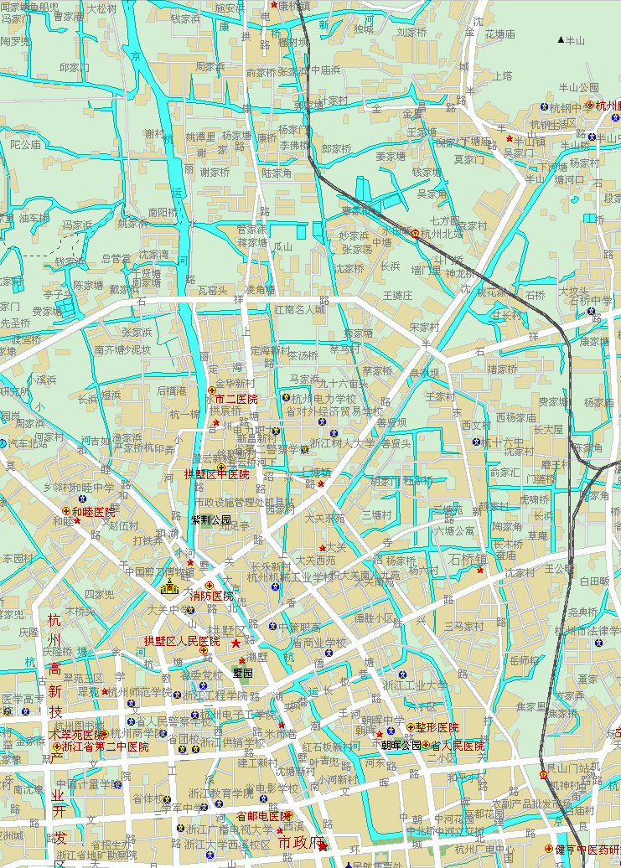
本项目拟建地
图2-1 建设项目地理位置图

3项目环境影响预测及拟采取的主要措施与效果

3.1项目主要污染物产生及排放情况
项目主要污染物产生及排放情况如表3-1所示。
表3-1 项目主要污染物产生及排放情况
内容  类型 | 排放源 | 污染物  名称 | 产生量 |  | 排放量
大气  污染物 | 地下车库  汽车尾气 | CO | 10.29t/a |  | 10.29t/a
大气  污染物 | 地下车库  汽车尾气 | NO_{X} | 0.7t/a |  | 0.7t/a
大气  污染物 | 地下车库  汽车尾气 | HC | 0.23t/a |  | 0.23t/a
水污  染物 | 生活污水 | 污水量 | 162585.7t/a |  | 162585.7t/a
水污  染物 | 生活污水 | COD_{Cr} | 350mg/L | 56.9t/a | 350mg/L | 56.9t/a
水污  染物 | 生活污水 | NH₃-N | 35mg/L | 5.69t/a | 35mg/L | 5.69t/a
固废 | 住宅、公建等 | 生活垃圾 | 1529.87t/a |  | 0
噪声 | 本项目噪声污染主要来自汽车进出车库时的交通噪声（62-65dB），水泵、变配电、开闭所、各类风机等设备噪声（60-85dB）。

3.2项目环境保护目标
本项目环境保护目标如表3-2、3-3所示。
表3-2 现状主要环境保护目标
方位 | 保护目标 | 状态 | 用地红线  最近距离 | 规模 | 保护级别
西北侧 | 金星村农居点 | 现状 | 约270m | 30余户 | 大气环境保持（GB 3095-2012）中的二级标准
西北侧 | 金星村农居点 | 现状 | 约270m | 30余户 | 声环境保持（GB3096-2008）中的2类标准
西南角 | 吴家角港 | 现状 | 9.92m | / | 水环境保持《地表水环境质量标准》（GB3838-2002）Ⅳ类标准
表3-3 规划主要环境保护目标
方位 | 保护目标 | 状态 | 用地红线  最近距离 | 规模 | 保护级别
北侧 | 金星村农居 | 规划 | 约60m | / | 大气环境保持（GB 3095-2012）中的二级标准
东侧 | 住宅用地 | 规划 | 约20m | / | 大气环境保持（GB 3095-2012）中的二级标准
西侧 | 商住混合用地 | 规划 | 约40m | / | 大气环境保持（GB 3095-2012）中的二级标准
北侧 | 金星村农居 | 规划 | 约60m | / | 声环境保持（GB3096-2008）中的2类标准
东侧 | 住宅用地 | 规划 | 约20m | / | 声环境保持（GB3096-2008）中的2类标准
西侧 | 商住混合用地 | 规划 | 约40m | / | 声环境保持（GB3096-2008）中的2类标准

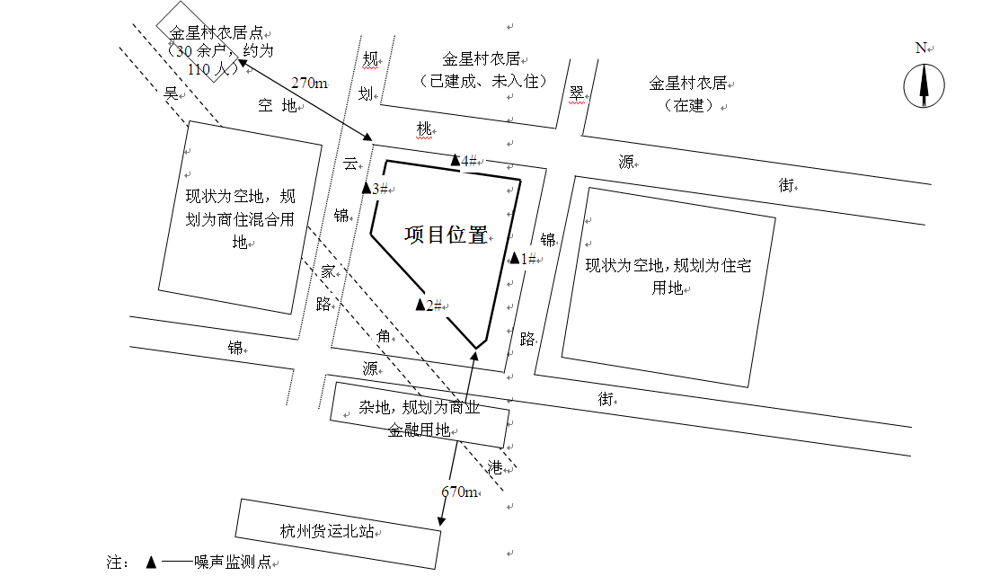
图3-1 建设项目周围环境概况及声环境现状监测布点图

3.3环境影响评价结论

3.3.1环境空气影响评价结论
本项目汽车尾气最大地面浓度点和环境敏感点预测浓度均小于《环境空气质量标准》（GB3095-2012）中二级标准，地下车库的汽车尾气通过规范设计的排风系统高空达标排放，而地面无组织排放的污染物废气量较小且具有分散性以及自然通风稀释效果较好等特性，因此对周围环境空气及各敏感点不会造成不利影响。
根据设计方案，本项目将在6#楼西南角（距最近住宅楼25m）设置1个垃圾收集点，会产生少量恶臭影响，但只要做好日产日清等管理工作，则其所产生的影响是可接受的。

3.3.2地面水环境影响评价结论
⑴ 废水接管可行性分析
根据调查，区域周边污水管网已铺设完成。因此，项目废水纳管并通过污水处理厂统一处理在时间上是可以衔接的。
本项目废水主要为生活污水，废水水质简单，废水经化粪池预处理后可直接纳管，同时有利于提高污水处理厂废水的生化性，因此项目废水接管后不会对污水处理厂产生不良影响，且废水纳管后，不会对周围地表水环境产生影响。
⑵ 地下水环境影响分析
根据工程分析可知，本项目不以地下水作为供水水源，地下水不属于敏感区域，且项目废水经预处理后纳入市政污水管网，不直接对外环境排放。只要建设单位做好日常污水管道的维护和生活污水预处理设施的防渗、防漏，杜绝生活污水直接排放，则项目的建设不会对区域地下水环境造成不良影响。

3.3.3声环境影响评价结论
本项目地下车库出入口汽车噪声、水泵、变配电、各类风机等设备噪声在落实相关环保措施后，均可以满足2类区标准的要求，不会对项目周边声环境产生不利影响。

3.3.4固体废弃物处置影响分析结论
本项目固体废物主要为住宅、商业及其他配套公建设施产生的生活垃圾。生活垃圾收集后由环卫部门及时清运。只要严格按照环卫部门的有关规定执行，本项目固体废物对周围环境不会产生不利影响。

3.3.5周边环境对本项目的影响分析结论
根据预测结果可知，本项目临路各建筑第一排中，除临云锦路一侧（6#楼）外，昼夜间噪声预测值均符合GB3096-2008中的2类标准；临云锦路一侧的建筑的噪声预测值也能符合GB3096-2008中的4a类昼间标准，但夜间出现超标，最大超标量为0.4dB。
鉴于以上预测分析，由于该项目住宅对于所处区域的声环境质量要求较高，根据《民用建筑隔声设计规范》（GB50118-2010），项目建成后卧室噪声允许噪声级为昼间≤45dB、夜间≤37dB，交通干线两侧卧室、起居室（厅）的外窗、空气声隔声标准应≥30dB。因此本次环评要求该项目严格执行《民用建筑隔声设计规范》（GB50118-2010）相关要求，则周边道路交通噪声经隔声后不会对项目住宅建筑造成不利影响。
同时建设单位应该在项目开盘售房时做好购房者的告知工作，如实的将受交通噪声影响的程度、地下停车库设置情况及周边环境里质量现状告知业主，使购房者了解交通噪声以及地下停车库等对本项目的影响情况，使其有充分的知情权，以避免不必要的纠纷。

3.4项目环保措施
汇总如表3-4及3-5所示。
表3-4 施工期污染防治措施汇总
污染物 | 措施
废水 | 施工排水：在排水沟末端建多级串联沉淀池，施工排水经沉淀后就近排入吴家角港；  生活污水：在施工现场设置可移动环保厕所，并委托当地环卫部门定期清运、消毒，避免生活污水直接排入水体。
粉尘 | （1）施工方案中应当有明确的扬尘污染防治措施，并严格遵守和实施；  （2）工地内应当根据行政主管部门的要求，设置相应的车辆冲洗设施和排水、泥浆沉淀设施，运输车辆应当冲洗干净后出场，并保持出入口通道及道路两侧各50米范围内的整洁；  （3）施工中产生的物料堆应当采取遮盖、洒水、喷洒覆盖剂或其他防尘措施；  （4）施工产生的建筑垃圾、渣土应当及时清运，不能及时清运的，应当在施工场地内设置临时性密闭堆放设施进行存放或采取其他有效防尘措施；  （5）工程高处的物料、建筑垃圾、渣土等应当用容器垂直清运，禁止凌空抛掷，施工扫尾阶段清扫出的建筑垃圾、渣土应当装袋扎口清运或用密闭容器清运，外架拆除时应当采取洒水等防尘措施；  （6）易产生扬尘的天气应当暂停土方开挖等施工作业，并对工地采取洒水等防尘措施，停止施工的通告由市环境保护行政主管部门负责拟定，报经市政府同意后予以公布；  （7）禁止在施工现场从事消化石灰、搅拌石灰土和其他有严重粉尘污染的施工作业；  （8）从事平整场地、清运建筑垃圾和渣土等施工作业时，应当采取边施工边洒水等防止扬尘污染的作业方式。
噪声 | （1）合理安排施工时间 制订施工计划时，应尽量避免同时使用大量高噪声设备施工。除此之外，施工时间应尽量安排在白天，减少夜间施工。高噪声设备作业时间应避开休息时间，物料运输时间需避开高峰期及夜间进行。根据《杭州市环境噪声管理条例》第四章第二十八条，在噪声敏感建筑物集中区域内，禁止在夜间进行产生噪声污染的施工作业。但抢修抢险作业、因生产工艺要求以及交通限制确需在夜间进行施工作业的除外。第二十九条除抢修抢险作业外，禁止在噪声敏感建筑物集中区域内使用夯扩机、蒸汽桩机、锤击桩机等环境保护部门确定的高噪声设备。因特殊地质条件限制确需使用的，不得在法定节假日、星期六、星期日全天以及星期一至星期五的十二时至十四时、二十时至次日八时进行作业。  （2）合理布局施工场地 避免在同一施工地点安排大量动力机械设备，避免局部声级过高。尽量利用工地已完成的建筑作为声障，达到自我缓解噪声的效果。在工地四周设置一定高度的围墙。  （3）降低设备声级 设备选型上尽量采用低噪声设备，淘汰落后工艺，如以液压机械代替燃油机械，振捣器采用高频振捣器等。对高噪声的施工机械要采取一定的降噪措施，固定机械设备与挖土、运土机械，如挖土机、推土机等，可通过排气管消声器和隔离发动机振动部件的方法降低噪声。对动力机械设备进行定期的维修、养护，避免设备常因松动部件的振动或消声器的损坏而增加其工作时的噪声级。定期检查施工设备，一发现产生的噪声增加应及时维修或更换。暂不使用的设备应立即关闭，运输车辆进入现场应减速，减少鸣笛。  （4）降低人为噪声 按规范操作机械设备。在模板、支架拆卸过程中，要轻拿轻放，减小瞬间的撞击噪声，遵守作业规定。  （5）建立临时声障 对于位置相对固定的机械设备，能于棚内操作的尽量放入操作间，不能入棚的，可适当建立单面声障；建筑物打桩等可采用临时围栏隔声的办法。
固废 | 生活垃圾：设立临时垃圾收集点，由市政垃圾车定期收集进入填埋场，严禁随处散失。  建筑垃圾：原则上要求作为填方材料，其余弃方由杭州市人民政府城市管理委员会下的渣土办统一管理，废木材、废包装物等不宜作填方材料的物质与生活垃圾共同收集处理。
表3-5项目营运期环保措施汇总
污染物 | 措施 | 预期效果
废水 | （1）生活污水经化粪池处理后一起进入市政污水管道，最终排至污水处理厂。  （2）本环评要求垃圾房、垃圾桶清洗上下水设施分开设置，便于清运作业。垃圾收集房、垃圾桶冲洗废水经格栅处理后排入市政污水管网。 | 达（GB8978- 1996）三级排放标准
废气 | （1）地下汽车库废气经竖井至建筑屋顶（共设汽车尾气排放口8个，排气口按防火分区分布于各建筑屋顶），使用机械排风的方法高空排放。 | 达（GB 16297- 1996）二级  排放标准
废气 | （2）垃圾房生活垃圾做好日产日清等管理工作。 | 达（GB14554-93）中的二级标准
噪声 | （1）设备选型时注意选用低噪声低振动的设备，并按照有关规范进行设计安装。  （2）水泵、风机、变配电等建筑内固定设备应采取规范减振降噪措施，设置单独隔声房。水泵进、出水管应采用双球挠性橡胶连接，风机采用减振吊钩吊挂，风机进出风口采用软连接并加装消声器，设备与下方基础之间安装减振器，同时对机房壁面适当吸声处理。  （3）各车库出入口均采用低噪声坡道；入口设置禁鸣和限速标志，严格控制车辆出入车库时的车速，同时加强出入口周边附近绿化；地面停车泊位采用植草砖地面，以达到防尾气和降噪声的效果。 | 达（GB12348- 2008）和（GB22337-2008） 中2类区标准
固废 | 生活垃圾收集后由环卫部门及时清运； | 卫生填埋

3.5环境经济损益分析
（1）本项目建成后生活污水量将有大幅度的增加，但可全部纳入城市污水管道，不排入周围河流，减少了对水环境的压力；同时项目产生的废气经集气井高空排放，不会增加周围空气环境的污染负荷。
（2）本项目建成后，绿化对增加空气清新、提高生活品质、改善生态环境均起到一定的积极作用；同时增加了城市景观面，强化了区域的周边氛围，扩大了景观轴线，丰富了中心景观。
（3）污染治理措施的运行使污染物排放量大大降低，项目的环保投入环境效益显著，避免了对周围环境的不良影响，可以保证项目投产后，周围的水、气、声环境质量不致恶化，促进了良性循环，为长期稳定的发展提供了可靠的保证。

3.6环境管理
1、施工期环境管理
（1）将施工期的环保工作列入施工招标书中，作为评标条文款之一。施工队伍必须实施文明施工，标准化施工。
（2）严格执行国家和地方的环保法规，严格施工申报制度，禁止夜间进行造成环境噪声污染的建筑施工作业。因生产工艺要求确需在夜间进行施工作业的，施工单位应当持所在地建设行政主管部门的施工意见书，向所在地环境保护部门申领夜间作业证明；因交通限制确需在夜间进行施工作业的，施工单位应当持所在地公安机关交通管理部门的施工意见书，向所在地环境保护部门申领夜间作业证明。施工单位应当将夜间作业证明提前三日向附近居民公告，并按照夜间作业证明载明的作业时间、作业内容、作业方式以及避免或者减轻干扰附近居民正常生活的防范措施等要求进行施工。
尽可能采用低噪声施工机械，淘汰落后工艺，如用静压式打桩机低替冲击式打桩机。对高噪声的施工机械要采取一定的降噪措施。定期检查施工设备，一发现产生的噪声增加应及时维修或更换。做好周围居民思想工作，及时向他们通报施工进度。
（3）加强管理，减少扬尘污染，及时采取洒水抑尘。在运输、装卸建筑材料如水泥、泥砂等，要防止散落因使用散装水泥的各个阶段都要采取有效措施，控制扬尘，必要时采用水雾喷淋。运输黄砂等车辆必须用帆布密封，覆盖率100%。
（4）对打桩过程中产生的泥浆部分回用，剩余部分应采用专用运输车辆运至杭州市有关部门指定的地点处理。
（5）施工期间产生的废建筑材料不能随意倾倒、抛弃、转移和扩散，必须按杭州市城市卫生条例的有关规定妥善处置，避免因为固体废料的处置不善造成对环境空气和附近水体的二次污染。
（6）加强施工施工期间的环保管理，提高施工人员的环境保护意识，最大限度地降低噪声、扬尘、废水和固体废弃物对周围环境的影响。
（7）在地下挖掘施工中要注意文物保护，一旦发现有价值的文物如古钱币、陶瓷、青铜器等应停止挖掘保护好现场，及时报告文物管理部门，决不能使文物流失。
2、营运期环境管理
（1）应保证进出车辆的行驶畅通，减少汽车在地下车库内慢速和怠速运行时间，以减少汽车尾气的排放。
（2）加强内部机动车管理，做到人车分流，同时对机动车道进行行车方向指示和禁鸣标志，保持路面的完好平整，确保内部交通能通畅和安静。
（3）为建设生态型区域，在尽最大可能扩大绿化面积（如绿色室外停车场）的基础上，充分利用自然资源（如太阳能等）。
（4）加强管理，使污染物尽量消除在源头，如停车场、各动力机房。一发现有泄漏的油污，应及时消除擦干。停车库等应经常打扫，保持清洁。环保设施的保养、维修应制度化，保证设备的正常运转。

3.7总量控制
根据《“十二五”主要污染物总量控制规划编制指南》的通知（环办〔2010〕97号）文件精神，在“十一五”化学需氧量（COD）和二氧化硫（SO₂）两项主要污染物的基础上，“十二五”期间国家将氨氮和氮氧化物（NOx）纳入总量控制指标体系，对上述四项主要污染物实施国家总量控制，统一要求、统一考核。“十二五”期间水污染物总量控制还将把污染源普查口径的农业源纳入总量控制范围。
本项目建设商品住宅（设配套公建），根据工程分析，本项目废水为生活污水，排水实行雨污分流，生活污水经化粪池处理后一起进入市政污水管道，污水统一由污水处理厂处理。
由于项目只排放生活污水，无生产废水产生，且生活污水将接入市政污水管道送七格污水处理厂集中处理达标后排放，根据浙江省环境保护厅“浙环发[2009]77号《关于进一步建立完善建设项目环评审批污染物总量削减替代区域限批等制度的通知》”的有关规定，其废水量可不需进行区域替代削减。因此，本项目符合总量控制要求。

4公众参与

4.1公众参与方式
（1）张贴公示
公示内容：本评价对本项目进行了两次公示，第一次公示的主要内容包括建设项目名称及概况、项目建设单位名称和联系方式、建设项目环境影响评价机构和联系方式、建设项目环境保护审批单位和联系方式、环境影响评价的工作程序和主要工作内容、征求公众意见的主要事项以及公众提出意见的主要方式；第二次公示的主要内容包括建设项目名称及概况、建设项目环境影响简要分析、拟采取的环保措施、环境影响评价结论、公众查阅环境影响报告书简本的方式和期限、征求公众意见的主要事项、征求公众意见的具体形式、公众提出意见的起止时间。
公示地点：金星社区委员会公告栏及项目现场。
公示时间：第一次信息公告时间为：2013年5月29日～6月11日，共10个工作日；第二次环保公告时间为：2013年11月18日~11月29日，共10个工作日。
（2）问卷调查
本次建设项目环境影响评价的公众参与中问卷调查方式采用随机抽样的形式，调查公众对拟建项目的意见和建议，调查时由调查人员将印好的调查表随机发到被调查人员手中，当场填写，由调查人员收回，统计分析以填写完成的调查表为依据。本次问卷调查共发放调查表74份，实际回收74份，回收率为100%，其中个人调查表54份，社会团体调查表20份。

4.2项目公众参与结论
本项目两次公示期间，无居民或企业投诉现象。

5环境影响评价结论
综上所述，本项目的建设符合生态环境功能区规划的要求，排放污染物符合国家、省规定的污染物排放标准，排放污染物符合国家、省规定的主要污染物排放总量控制指标，造成的环境影响符合建设项目所在地环境功能区划确定的环境质量要求；同时符合清洁生产要求及公众参与要求；符合主体功能区规划、土地利用总体规划、城乡规划的要求；符合国家和省产业政策等的要求。总之，从环境保护的角度看，本项目的建设是可行的。

6联系方式
1、建设单位：浙江鼎源房地产开发有限公司
联系地址：杭州市平海路8号
联系人：奚光正
联系电话：13989464573

2、环评单位：煤炭科学研究总院杭州环保研究院
联系地址：杭州市萧山区拱秀路288号
联系人：吴丽
联系电话：13819128977

